ТЕХНИЧЕСКОЕ ЗАДАНИЕ НА ЗАКУПКУ
Контроллер Honeywell Centraline CLAXSERIES 600
(наименование работ)
Адрес объекта: ул. Дмитрия Ульянова, 7А, Москва, Россия, 117036

Требования к оборудованию:
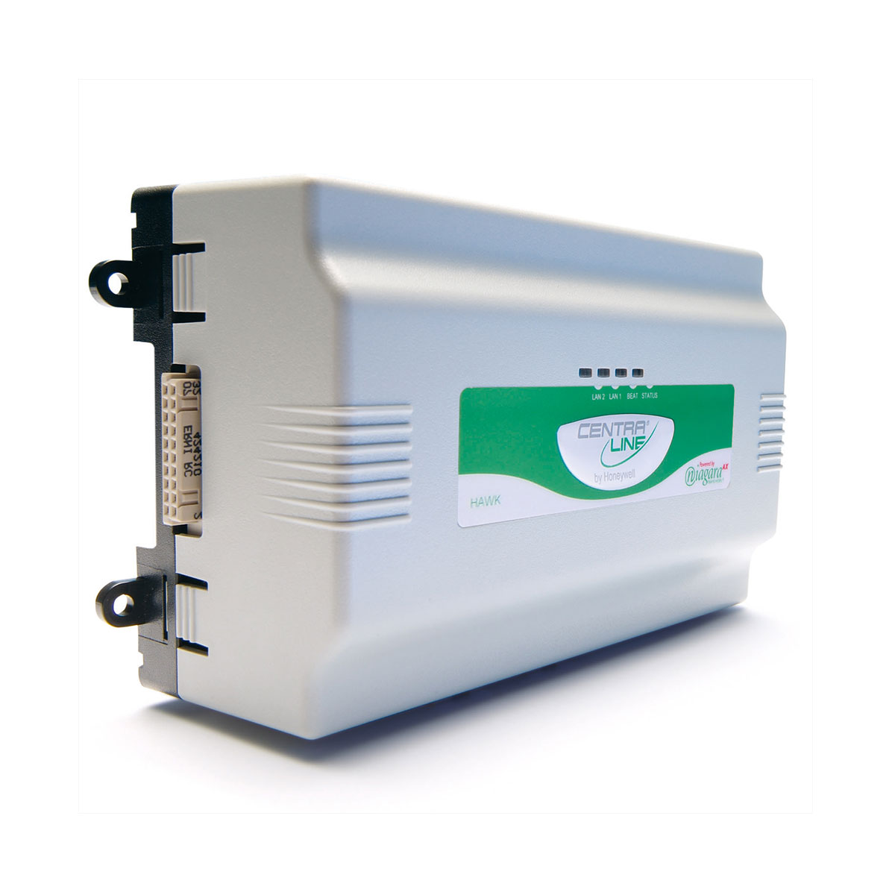

- Контроллер HAWK
HAWK — интеграционный контроллер от CentraLine, рассчитанный на внедрение в различные системы жизнеобеспечения зданий.
Производитель: | Cenraline by Honeywell
Код заказа: | CLAXHAWK

Категория: Контроллеры
- ОПИСАНИЕ
HAWK – новая компактная платформа от CentraLine, рассчитанная на внедрение в различные системы жизнеобеспечения зданий. HAWK сочетает в себе управление, контроль, архивирование данных, генерацию тревог, а так же временные программы и сетевые функции. HAWK позволяет управлять внешними устройствами и обеспечивает доступ к данным с помощью графического WEB- интерфейса, таким образом выполняя функции и контроллера и управляющего веб-сервера. Используя HAWK, возможно выполнять диспетчеризацию ранее сконфигурированных LON и BACnet систем при отсутствии исходных программных проектов (функции Auto Discovery, Learn NV’s).
Широчайшие коммуникационные возможности: Поддержка самых популярных протоколов позволяет легко инсталлировать контроллер в существующие сети и снимает необходимость шлюзов при использовании нескольких протоколов в одном проекте.
Удобный инжиниринг: Обширная библиотека программных модулей позволяет реализовать в контроллере практически любую задачу автоматизации, а через встроенный веб-сервер пользователь может «увидеть» логику программы, что делает приложения открытыми для просмотра.
Возможности расширения: Коммуникационные возможности могут быть расширены за счет использования карт расширения, а так же с помощью LON I/O модулей.
Дополнительные протоколы: В дополнение к стандартным поддерживаемым протоколам (LON, BACnet, Modbus, OPC), могут быть установлены: Helvar driver, DALI driver for Hortsmann meters SMS Service for HAWK, С-Bus driver, EIB и т.д.

Составил:

Главный инженер по эксплуатации ООО «Май-Риэлти» Немира С.Д.

